**凉水站应急预案演练记录**

预案名称：防恐怖袭击应急预案演练

演练时间：2021年1月20日

演练人员：邢钰、胡洋

现场指挥：邢钰

演练类型：实操演练

演练经过：防恐怖袭击应急预案演练因恐怖分子袭击凉水加油站油罐区,并造成油罐爆炸燃烧,发生事故后现场值班人员王桂清及时用喊话的方式发出报警,其他人员闻警后立即停止一切作业,并切断加油站电源,应急抢险组成员对事故现场进行仔细侦察,避免盲目的,片面的判断,错误地进行战斗部署,如火势过猛,现场参加抢险的人员应在确保自身安全的情况下对火势进行控制,阻止火势的扩大和蔓延,待增援力量到达后集中力量将火灾扑灭,通讯联络组人员向加油站经理和片区领导报告请求增援,同时向公安消防队报警,警戒组人员设立警戒线疏散人员及车辆,划定隔离区做好自身安全保护,禁止无关人员进入,防止发生第二次破坏和袭击.预案演练完毕,清理现场,恢复营业.

演练照片;

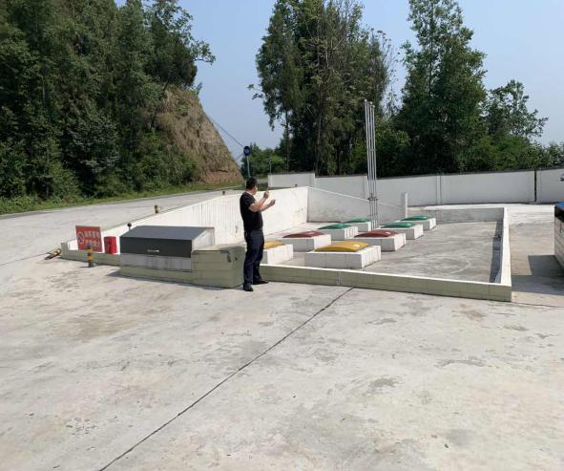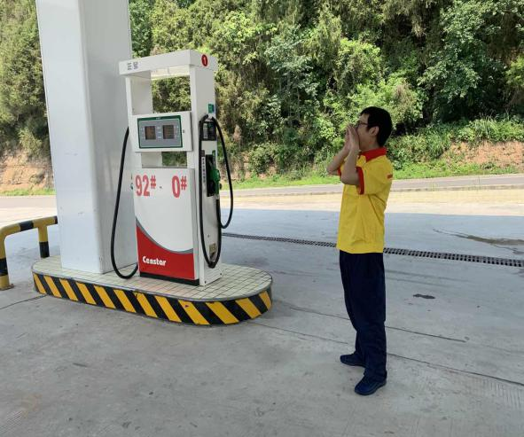

罐区发现可疑人员 大声向全站通知

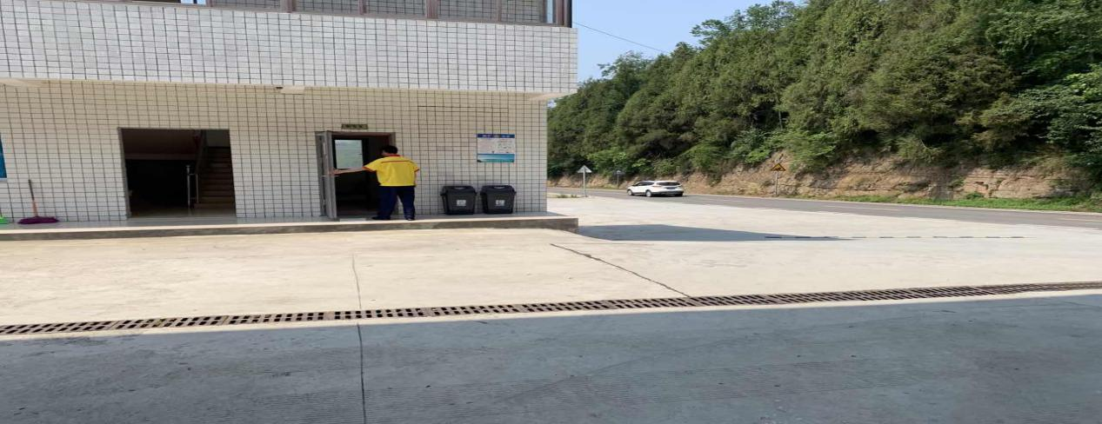

立即切断所有电源

演练评价：

1、参演员工思想重视，能充分认识到平时做好演练的重要性.

2、能听从指挥，听从调遣，动作迅速.

3、职责分工明确，知道自己的岗位在哪.

4、通过强化实战演练,进一步提高员工对突发事件的应急处置能力.